**Федеральное государственное автономное образовательное учреждение высшего образования**

**«МОСКОВСКИЙ ПОЛИТЕХНИЧЕСКИЙ УНИВЕРСИТЕТ»**

**Факультет информационных технологий  
Кафедра «Информатика и информационные технологии»**

**Направление подготовки/ специальность: Автоматизированные системы обработки информации и управления**

**ОТЧЕТ**

**по проектной практике**

Студент: Долбышев Даниил Максимович Группа: _241-336___________

Место прохождения практики: Московский Политех, кафедра «Информатика и информационные технологии»_______________

Отчет принят с оценкой _______________ Дата ________________________

Руководитель практики: Рябчикова Анна Валерьевна__________________

Москва 2025

**ОГЛАВЛЕНИЕ**

ВВЕДЕНИЕ3

1 ОБЩАЯ ИНФОРМАЦИЯ О ПРОЕКТЕ5

1.1 Название проекта5

1.2 Цели и задачи проекта6

2 ОБЩАЯ ХАРАКТЕРИСТИКА ДЕЯТЕЛЬНОСТИ ОРГАНИЗАЦИИ15

2.1 Наименование заказчика15

2.2 Организационная структура20

2.3 Описание деятельности22

3 ОПИСАНИЕ ЗАДАНИЯ ПО ПРОЕКТНОЙ ПРАКТИКЕ31

4 ОПИСАНИЕ ДОСТИГНУТЫХ РЕЗУЛЬТАТОВ ПО ПРОЕКТНОЙ ПРАКТИКЕ15

ЗАКЛЮЧЕНИЕ3

СПИСОК ИСПОЛЬЗУЕМЫХ ИСТОЧНИКОВ33

**ВВЕДЕНИЕ**

В современном мире информационных технологий, где разработка программного обеспечения и создание веб-приложений достигли небывалых масштабов, владение ключевыми инструментами и технологиями является не просто преимуществом, а необходимостью для успешного старта в карьере IT-специалиста. Данный отчет посвящен анализу проектной практики, направленной на освоение фундаментальных навыков, которые являются основой для дальнейшего профессионального роста в сфере IT. В рамках данной практики, особое внимание уделялось освоению системы контроля версий Git, использованию Markdown для создания документации, а также разработке статических веб-сайтов с применением HTML и CSS.

Во время практики я получил ценный как теоретический, так и практический опыт. Я научился создавать репозитории и управлять ими на платформе GitHub. Эта система контроля версий позволяет не только отслеживать изменения в коде в процессе командной разработки продукта, но и позволяет эффективно сотрудничать в команде, решать конфликты версий и восстанавливать предыдущие состояния проекта. В течение всей практики я с командой активно пользовался возможностями этой платформы.

Markdown - это простой и легкий в освоении язык разметки, который позволяет создавать структурированные и читаемые документы. Он широко используется для написания документации, README-файлов, веб-контента и многого другого. Я изучил синтаксис этого языка разметки и в течение проектной практики создавал и оформлял документы для проекта в данном формате.

Разработка статических сайтов с использованием HTML и CSS – еще один ключевой элемент данной проектной практики. В рамках практики, я получил возможность самостоятельно разработать веб-сайт, посвященный моему проекту по дисциплине «Проектная деятельность».

В отчете я предоставлю информацию о своем проекте в рамках дисциплины «Проектная деятельность», а также о результатах работы над базовой частью практики.

**1 ОБЩАЯ ИНФОРМАЦИЯ О ПРОЕКТЕ**

* 1. **Название проекта**

Полное наименование проекта — Система централизованной отчетности и предиктивная модель операционных показателей для образовательного учреждения «Московский Политех».

* 1. **Цели и задачи проекта**

Цель: разработать и внедрить централизованную BI-систему с предиктивной аналитикой, обеспечивающую консолидацию данных, прогнозирование ключевых операционных показателей и контролируемую прозрачность управленческих процессов для Московского Политеха.

Задачи проекта:  
• провести аудит текущих источников данных (LMS, ERP, CRM, Excel, финансовые и кадровые системы);  
• разработать архитектуру единого хранилища данных (Data Warehouse) и реализовать процессы ETL/ELT;  
• настроить валидацию, очистку и унификацию данных по ключевым метрикам;  
• создать BI-дашборды с визуализацией показателей для разных уровней управления (ректорат, деканаты, подразделения);  
• определить KPI и метрики для академического, административного и финансового блоков;  
• реализовать модель управления доступом (role-based access control) с разграничением прав по ролям и зонам ответственности;  
• разработать и внедрить ML-модели для предсказания набора студентов, академических отчислений, финансовой эффективности образовательных программ и др.;  
• обеспечить автоматическое обновление моделей и интеграцию прогнозов в дашборды;  
• реализовать протоколы безопасности и соответствие ФЗ-152 (о персональных данных), а при необходимости — GDPR;  
• подготовить документацию, инструкции и методические материалы по работе с системой;  
• обучить пользователей (администраторов, аналитиков, управленцев) работе с BI-инструментами и предиктивной аналитикой;  
• регламентировать процедуры обновления данных и прав доступа;  
• адаптировать лучшие практики корпоративного сектора в области data governance и ML-анализов.

**2 ОБЩАЯ ХАРАКТЕРИСТИКА ДЕЯТЕЛЬНОСТИ ОРГАНИЗАЦИИ**

**2.1 Наименование заказчика**

Федеральное государственное автономное образовательное учреждение высшего образования «Московский политехнический университет».

**2.2 Организационная структура**

* Ректорат;
* административные подразделения;
* студенческое самоуправление;
* научные и исследовательские центры;
* факультеты;
* кафедры.

**2.3 Описание деятельности**

Многопрофильное высшее учебное заведение, участник программы «Приоритет 2030». Учредителем университета является Министерство науки и высшего образования Российской Федерации.

**3 ОПИСАНИЕ ЗАДАНИЯ ПО ПРОЕКТНОЙ ПРАКТИКЕ**

1. **Настройка Git и репозитория:**
   * Создайте личный или групповой репозиторий на [GitHub](https://github.com/) или [GitVerse](https://gitverse.ru/) на основе предоставленного [шаблона](https://github.com/mospol/practice-2025-1).
   * Освойте базовые команды Git: клонирование, коммит, пуш и создание веток.
   * Регулярно фиксируйте изменения с осмысленными сообщениями к коммитам.
2. **Написание документов в Markdown:**
   * Все материалы проекта (описание, журнал прогресса и др.) должны быть оформлены в формате Markdown.
   * Изучите синтаксис Markdown и подготовьте необходимые документы.
3. **Создание статического веб-сайта:**
   * Вы можете использовать **только HTML и CSS** для создания сайта, если освоение более сложных инструментов представляется трудным. Это делает задание доступным для студентов с базовым уровнем подготовки.
   * Создайте новый сайт об основном проекте по дисциплине «Проектная деятельность», выберите тему и добавьте контент. Оформление и наполнение сайта должны быть уникальными (не совпадать с работами других студентов) более, чем на 50%.
   * Сайт должен включать:
     + **Домашнюю страницу** с аннотацией проекта.
     + **Страницу «О проекте»** с описанием проекта.
     + **Страницу или раздел «Участники»** с описанием личного вклада каждого участника группы в проект по «Проектной деятельности».
     + **Страницу или раздел «Журнал»** с минимум тремя постами (новостями, блоками) о прогрессе работы.
     + **Страницу «Ресурсы»** со ссылками на полезные материалы (ссылки на организацию-партнёра, сайты и статьи, позволяющие лучше понять суть проекта).
   * Оформите страницы сайта графическими материалами (фотографиями, схемами, диаграммами, иллюстрациями) и другой медиа информацией (видео).
   * **Ожидаемое время:** изучение и настройка — 10–14 часов, дизайн и наполнение — 4–8 часов.
4. **Взаимодействие с организацией-партнёром:**
   * Организуйте взаимодействие с партнёрской организацией (визит, онлайн-встреча или стажировка).
   * Участвуйте в профильных мероприятиях по тематике проекта и профилю организации-партнёра (конференции, выставки, митапы, семинары, хакатоны и др.).
   * Напишите отчёт в формате Markdown с описанием опыта, полученных знаний и связи с проектом. Отчёт добавьте в репозиторий и на сайт.
5. **Отчёт по практике**
   * Составьте отчёт по проектной (учебной) практике.

**4 ОПИСАНИЕ ДОСТИГНУТЫХ РЕЗУЛЬТАТОВ ПО ПРОЕКТНОЙ ПРАКТИКЕ**

Был успешно создан групповой репозиторий на GitHub на основе предоставленного шаблона и заполнен в соответствии с требованиями к базовой части проектной практики:

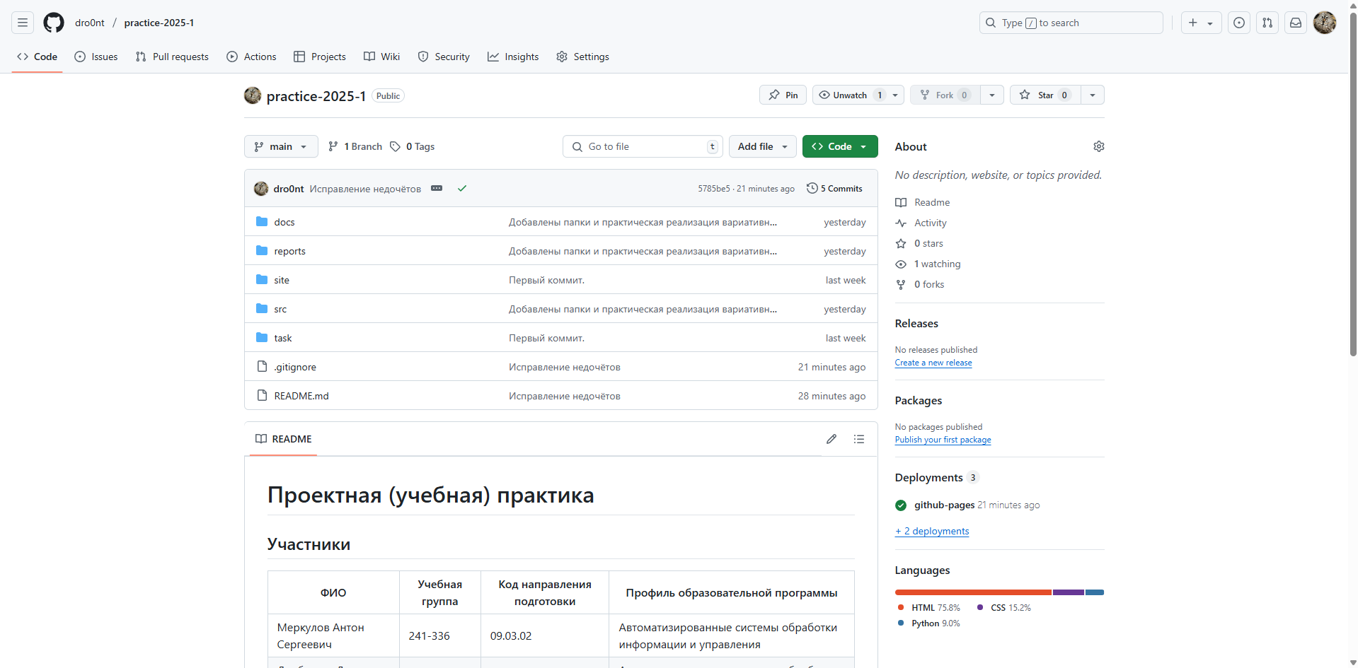

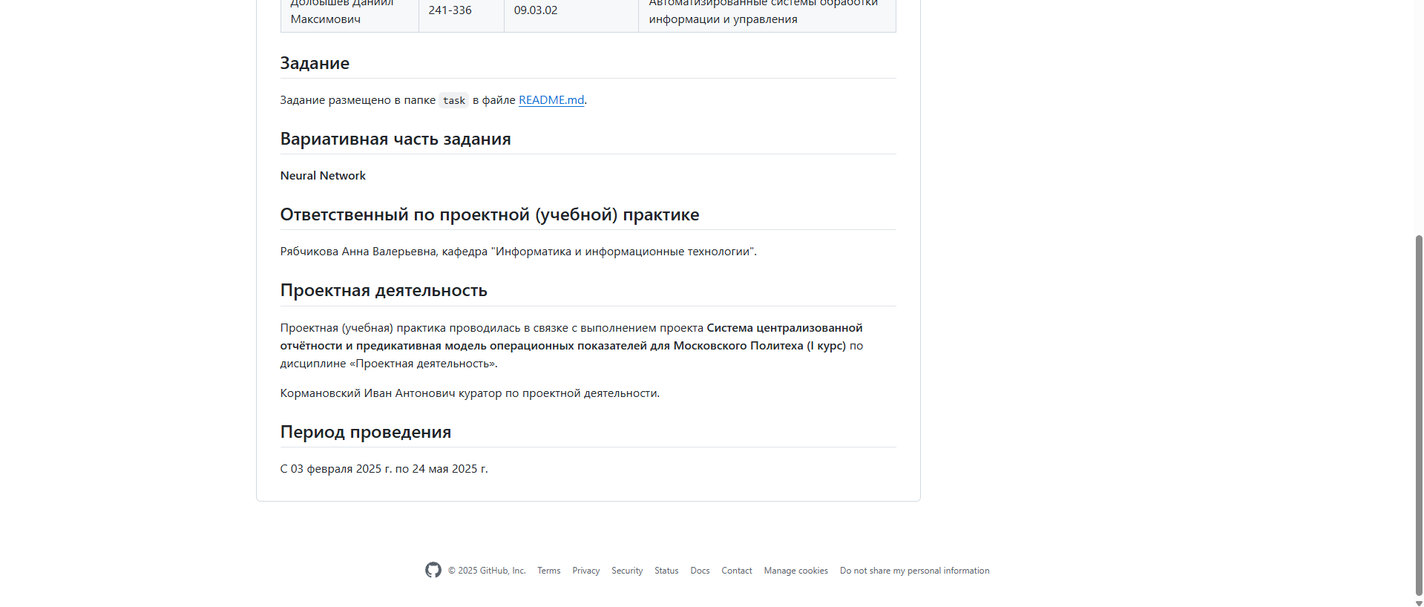

Помимо этого, в репозитории создана дополнительная папка **src**, в которой будут храниться файлы из вариативной части задания.

В репозитории в папке **docs** в файле README.md указаны ссылки на документы «Описание проекта», «Журнал прогресса» и «Список участников».

В папке **site** был размещен статический сайт:

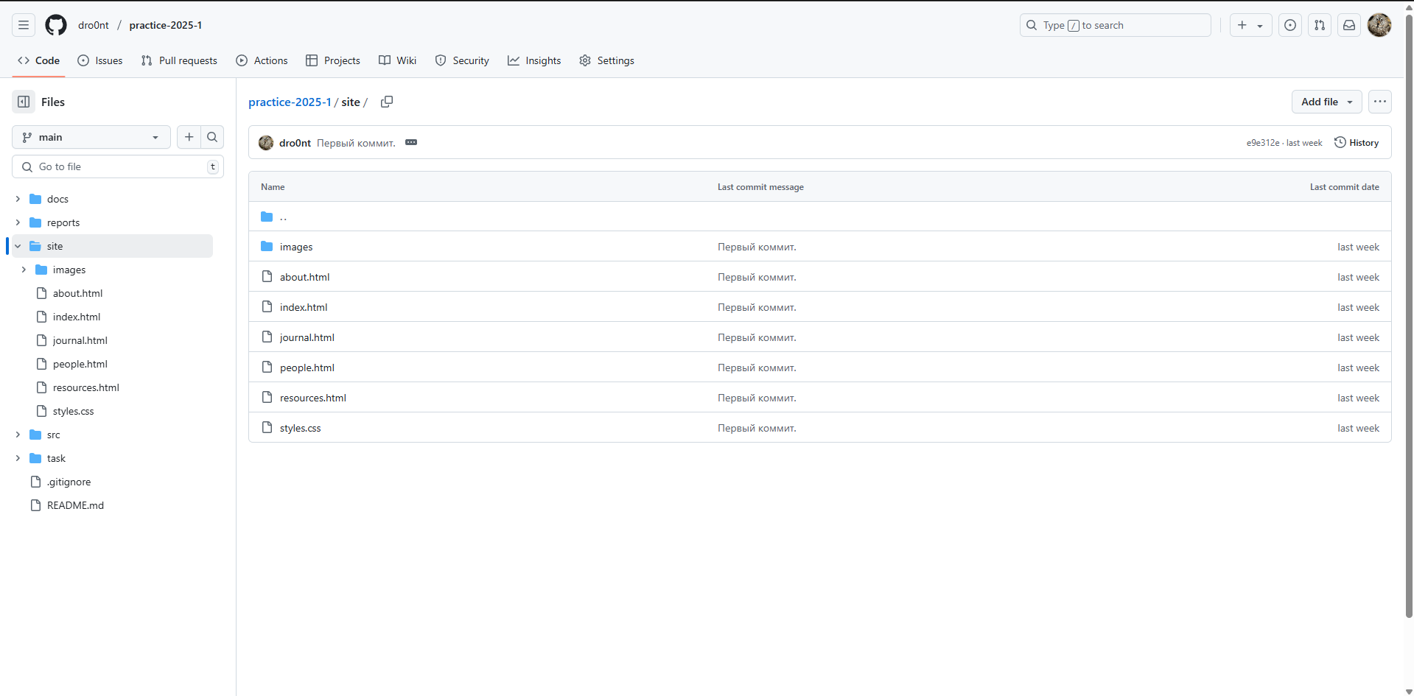

Сайт успешно разработан исключительно на HTML и CSS без использования различных генераторов. В соответствии с требованиями задания были созданы все необходимые страницы. Скриншоты сайта ниже.

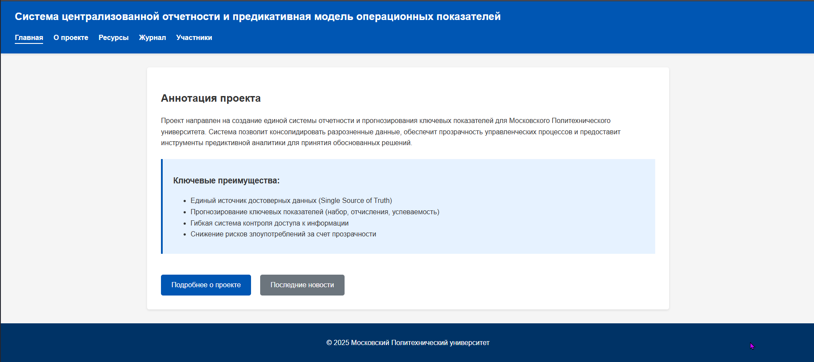

Страница «О проекте». Добавлены различные схемы, диаграммы.

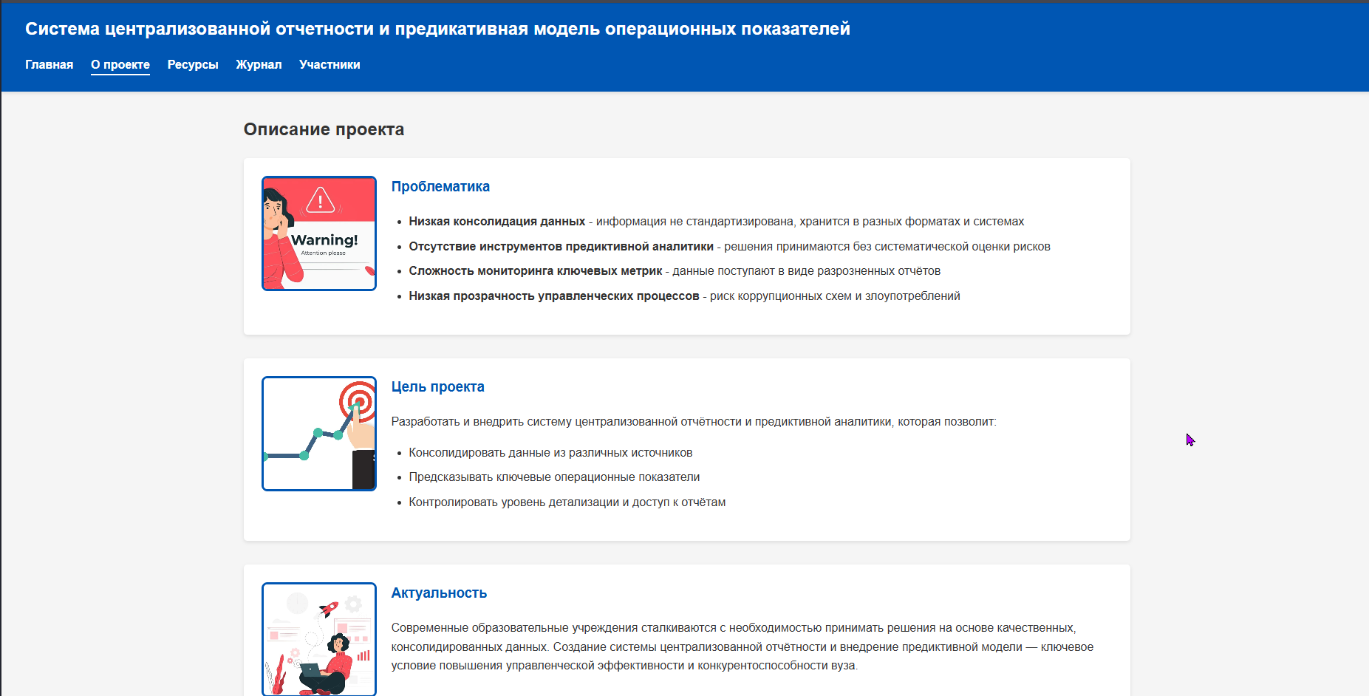

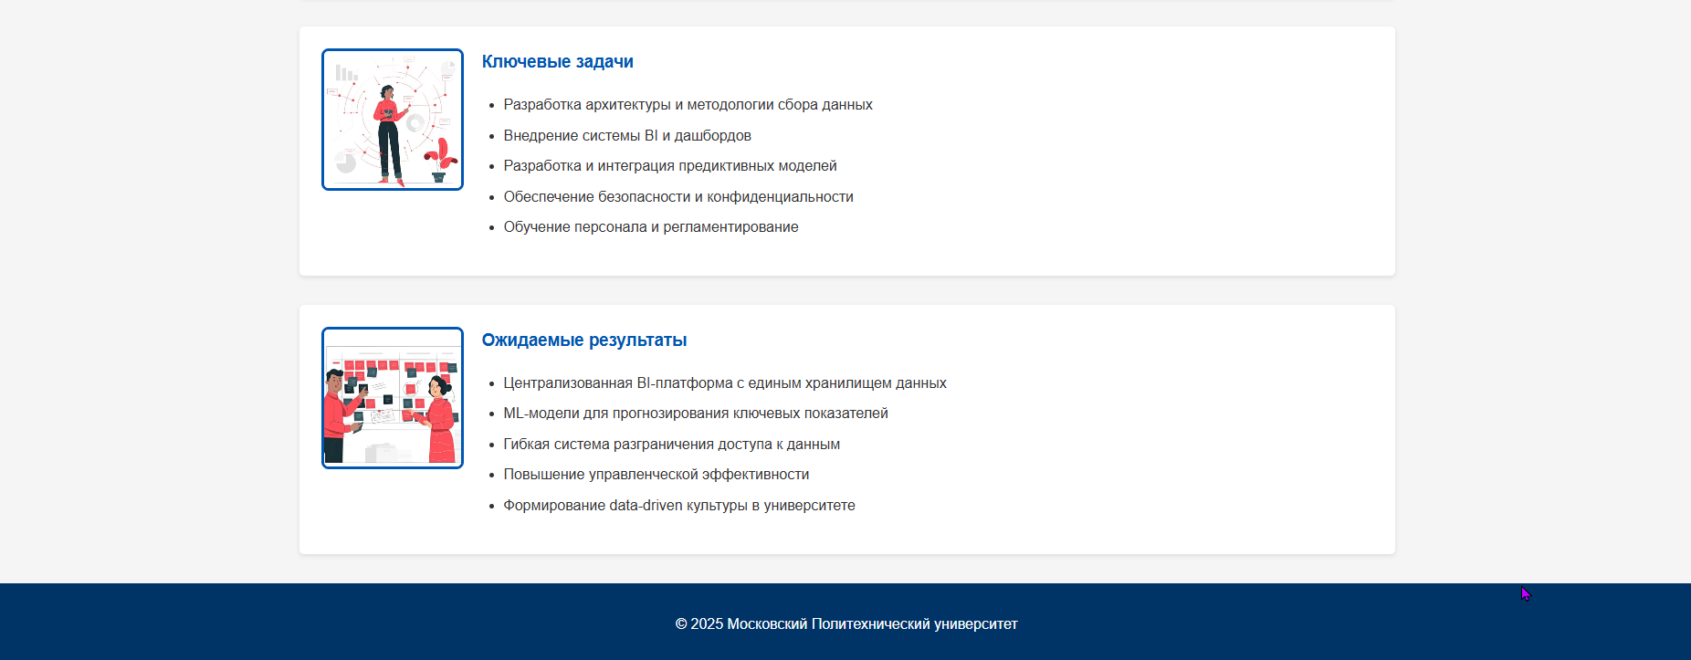

Страница «Участники» с данными обо всех участниках и описанием их вклада в проект:

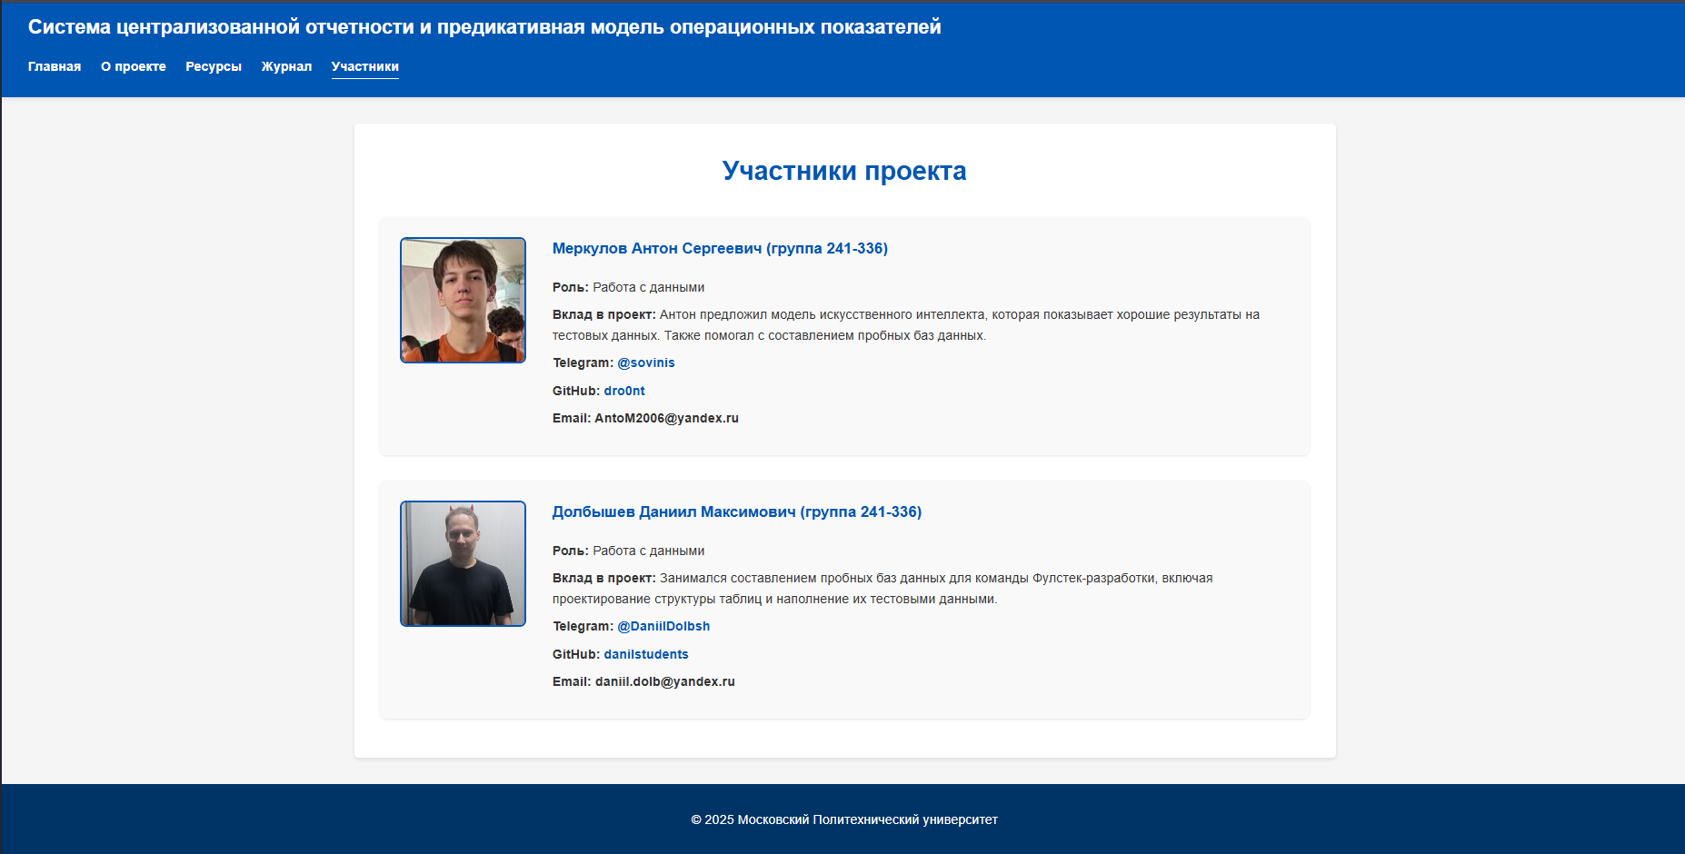

Страница Журнал с прогрессом работы в проекте:

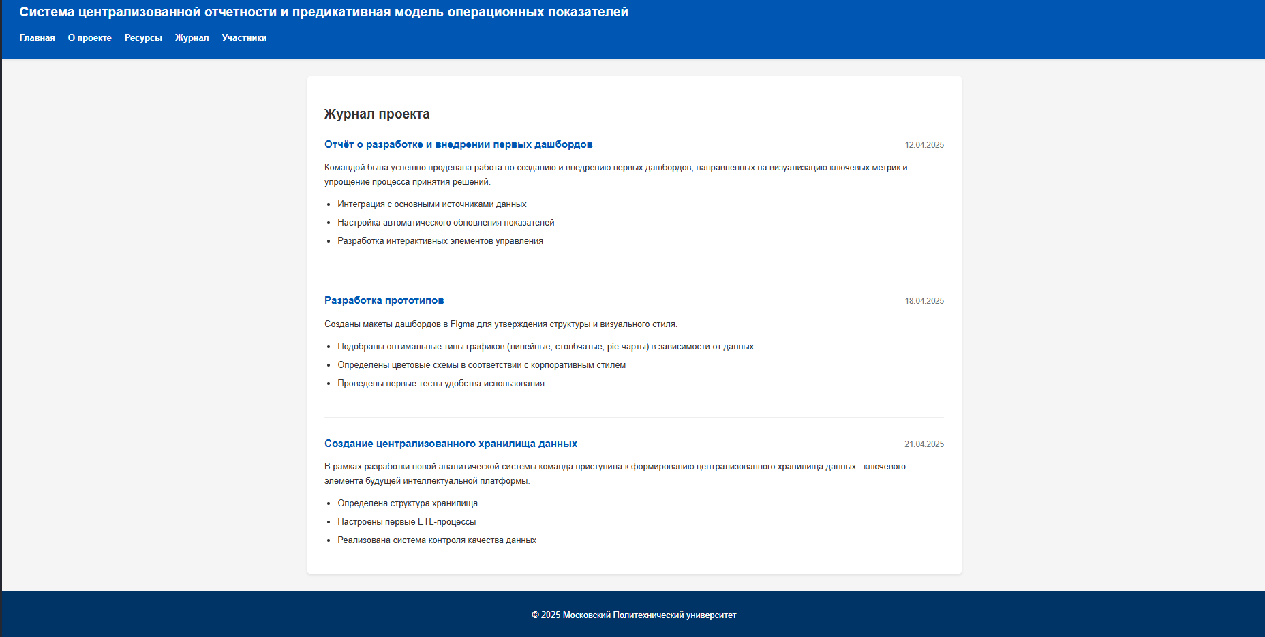

И страница «Ресурсы» с полезными источниками, которые использовались при разработке проекта.

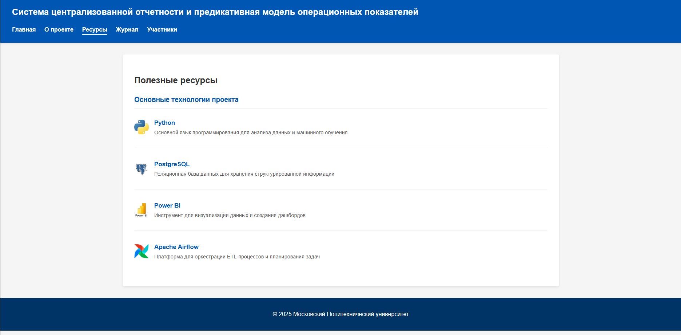

**ЗАКЛЮЧЕНИЕ**

Базовая часть проектной практики стала отличным началом в изучении платформы GitHub, написании документов в Markdown, а также в разработке статических сайтов на HTML+CSS. Мы приобрели большое количество навыков, востребованных каждому IT-специалисту, и применил их на практике.

**СПИСОК ИСПОЛЬЗУЕМЫХ ИСТОЧНИКОВ**

1. Информация о практике Московского политеха. Режим доступа: <https://mospolytech.ru/obuchauschimsya/praktika/?ysclid=m9fpo3pwmu710957340> (дата обращения: 13.05.2025).
2. Информация о проектной деятельности. Режим доступа: <https://mospolytech.ru/obuchauschimsya/proektnaya-deyatelnost/?ysclid=m9fpsda3ad786727228> (дата обращения: 13.05.2025).
3. Официальный сайт организации-партнера. Режим доступа: <https://mospolytech.ru/?ysclid=m9fs5s6lpc322996049> (дата обращения: 13.05.2025).
4. Организационная структура организации-партнера. Режим доступа: <https://mospolytech.ru/sveden/struct/> (дата обращения: 13.05.2025).
5. Репозиторий GitHub, созданный в рамках проектной практики. Режим доступа: <https://github.com/dro0nt/practice-2025-1> (дата обращения: 13.05.2025).